更多高考资料进入：www.gaokw.com/ziyuan/guangdong/

普宁一中2015届高三第一学期第一次阶段考
文科综合2014-8

说明：本试卷共41小题，满分300分。考试用时150分钟。答案须做在答题卷和答题卡上；须用黑色字迹的钢笔或签字笔作答主观题，答题卡的填涂须用2B铅笔；考试结束后只交答题卷和答题卡。
一、选择题：本大题共35小题，每小题4分，共140分。在每小题列出的四个选项中，只有一项是符合题目要求的。
1．北半球春分日，当某地（30°N ,70°E）刚进入白昼这一时刻，东半球（20°W 向东至160°E）处于白昼的范围约占全球面积的
A．1/2 B．1/3 C．1/9 D．1/4
2.图2为我国某省区植被覆盖度（数值越大，表示植被覆盖状况越好）沿经度变化示意图。该省区可能是
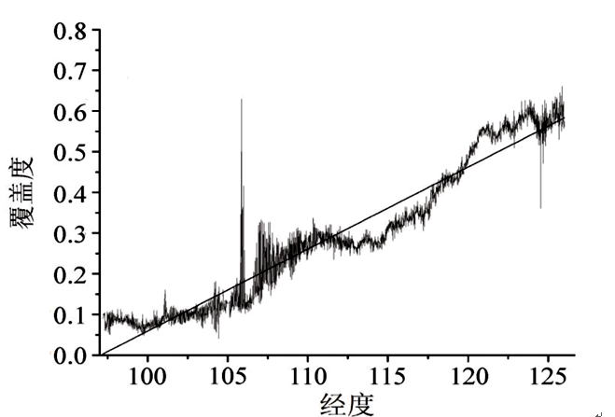
A.内蒙古自治区 B.广东省 C.西藏自治区 D.甘肃省
3.广西地处珠江中上游，当地通过退耕还林草、缓坡改梯田等措施加快水土流失治理，这可
能会导致珠江广东段
A.含沙量激增 B.径流季节变化减小
C.三角洲增长加快 D.入海口咸潮危害增大
4.读下图，关于欧洲西部的叙述正确的是
A．地形以平原高原为主 B．主要内海有北海和波罗的海
C．北有阿尔卑斯山脉，南有斯堪的纳维亚山脉 D．气候海洋性特征明显

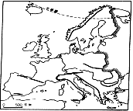
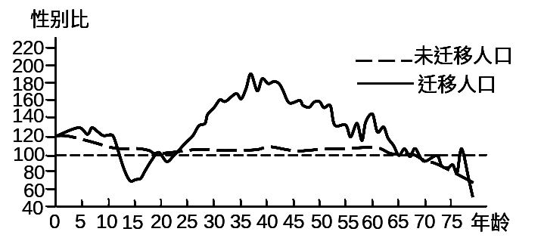
2012年是我国出生人口性别比重治理年。人口性别比指的是每100位女性所对应的男性人数。下图为1998年—2000年我国迁移人口和未迁移人口的性别比，据此完成5—6题。
5.迁移人口中，男性人口比女性人口多50%以上的年龄段（ ）
A．10岁～20岁 B．30岁～52岁
C．23岁～65岁 D．28岁～60岁
6.上海市是劳务输入较大的地区之一，人口迁入对上海的影响（ ）
A．造成人才流失 B.利于改善生态环境
C.造成失业人数增多 D.利于城市化建设
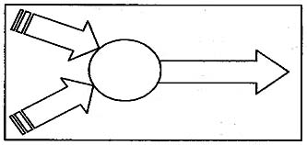
原油、煤
金属矿产
某国
出口
电子、仪表等产品
汽车、船舶等产品
读图4 “某国对外贸易示意图”，
回答7—8题。
7．下列国家对外贸易状况与该国最相似的是
A．中国 B．巴西
C．日本 D．印度
8．在国际贸易活动中，这类国家一般多输出
①木材 ②资金
③技术 ④劳动力
A．①② B．②③
C．③④ D．①④
图4

2014年，某企业在加里曼丹岛建立了广东首家境外产业合作集聚区。该集聚区从事农林种植与产品加工，并带动国内种植和养殖业、木材加工业、榨油类企业和建筑、设备、安装、水电等相关配套企业“走出去”。读下图回答9~11题
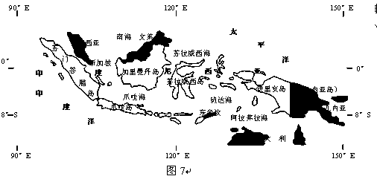
9.关于图示区域的叙述，正确的是
A．火山、地震多发地区 B．经常受到台风灾害侵袭
C．寒流对气候影响深刻 D．河流短小，水能资源缺乏
10.下列工业区位指向与该农林产品加工业相似的是
A.现代钢铁工业 B.煤化学工业
C.电解铝工业 D.微电子工业
11.该企业“走出去”有利于
①利用当地原料节省运费 ②降低劳动力成本 ③减轻加里曼丹岛生态环境压力 ④缓解我国就业紧张状况
A．①② B．②③ C．①③ D．②④
12.中央电视台进行过《家风是什么》系列报道。家风是一个家族共同遵循的家族理念观，且家风也随主流文化和政治生活格局的演变而变化。下列对中国历代家风演变分析不符合史实的是
A．西周宗法理念推动亲睦等级思想提升
B．汉代以来敬畏鬼神理念开始融入家风
C．宋以来社会责任感日益成为家风主流
D．近代以来世界新观念开始有选择融入
13.秦代只设置郡县两级地方行政机构，郡县长官权力较大。宋代设置路府州县四级机构，地方事权分化。这种变化反映了
A．中央集权的强化 B．君主专制的膨胀
C．监察制度的弱化 D．谏议制度的消亡
14 .从秦至清的两千多年中，许多皇帝或由于年幼庸弱，或由于当时形势和力量对比的变化，因而受制于母后、外戚、宦官、权臣、地方割据势力等，导致权力的萎缩或丧失。这种现象实质上是
A．君主专制被颠覆 B．中央集权体制遭到破坏
C．君权至上的后果 D．君主权力受到制约
15 .宋朝“广开科举之门，俾人人皆有觊觎之心，不忍自弃于盗贼奸宄”，这表明宋代科举制的实行
A．活跃了人们的思想 B．扰乱了社会的秩序
C．使社会各阶层热衷科举 D．影响了社会的价值取向
16 .雅典城邦任何公职人员，无论地位多高，皆不能离开公民大会而擅自决定政务大事。他们都处于公民大会和五百人会议的经常督察监视之下，若公民大会认为他有失职守，皆依法惩处。这反映了古代雅典
A．最高权力机关由直接选举产生 B．公民大会负责审理大部分案件
C．各权力机构之间相互制约平衡 D．从制度上防止专制以维护民主
17. “我但愿你们天天注视着宏伟的雅典，这会使你们心中逐渐充满对她的热爱。当你们为她那壮丽的景象倾倒时……你们要明白自己的职责并有履行职责的勇敢精神，直至为她慷慨地献出生命。”伯利克里这段演讲强调的是
A．公民意识 B．平民政治 C．权力制约 D．法律至上
18.《十二铜表法》第6表第3条规定：“凡占有土地（包括房屋）二年，其他物品一年的，即因占有取得所有权。”该项法律规定
A．适用于罗马境内一切自由民 B．导致私有财产得不到有效保护
C．缓和了贵族与平民之间的尖锐矛盾
D．调节财产所有人与占有人之间权利矛盾
19．英国通过《权利法案》、美国通过《1787年宪法》、德国通过《德意志帝国宪法》、法国通过《法兰西第三共和国宪法》确立了民主政治。这反映了资产阶级民主政治的突出特点是
A．法制化 B．渐进性 C．普选制 D．反封建性
20 .2013年10月，美国政府与国会间的分歧无法解决，美国政府被迫关门，并造成了一定的国际政治、经济影响。造成此问题的制度原因是
A．共和制政治矛盾不可调和 B．三权分立使政策分歧放大
C．联邦制驱使地方对抗中央 D．布雷顿森林体系彻底瓦解
21 .钱钟书在《管锥编》中指出：“史家追叙真人实事，每须遥体人情，悬想事势，设身局中，潜心腔内，忖之度之，以揣以摩，庶几入情合理。盖与小说、院本之臆造人物、虚构境地，不尽同而可相通；记言特其一端。”这说明他认为历史学家
A.研究历史不可借助想象和推论 B.在研究历史时要有自己的想法和观点
C.要亲自参与历史实践感悟历史 D.进行历史想象时要尊重历史原貌
22 .历史学家杨天石在《帝制的终结——简明辛亥革命史》一书中对孙中山的定性问题有一些新的思考。他认为，孙中山不是“资产阶级革命家”，可以把孙中山定性为“平民知识分子革命家”（简称“平民革命家”）下面能说明这一结论的是
A． “驱除鞑虏，恢复中华” B．“创立民国”
C． “平均地权”与“节制资本” D．“天下为公”
23.一批同学去看书画展，导游在介绍时说：“这幅画使用了光与色的组合，使画面上的旭日、河水、晨雾、小舟、远方的景物随着光色的变化交相辉映，给人以特有的整体感。”对这幅画的说法正确的是
A．这幅画是《清明上河图》 B．这幅画属于印象派画作
C．这幅画是毕加索的作品 D．这幅画的作者是英国人
24．从下图2014年春节以来人民币对美元汇率走势的变化中，可以看出
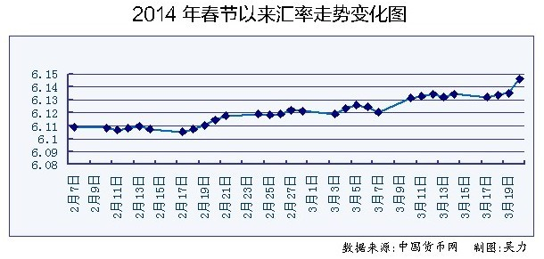
A．美元汇率升高 B．人民币汇率升高 C．美元贬值 D．人民币升值
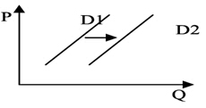
25．互联网金融发展备受关注，“余额宝”自面世以来便饱受争议，近段时间“余额宝”的投资需求曲线如下图所示由D1向D2移动（P为投资收益率，Q为投资需求数量）。下列可能导致这一现象出现的是：
①商业银行同期存款利率稳步提高
②央行宣布将完善对互联网金融管理，并鼓励其发展
③政府拓宽投资渠道，实现理财产品多元化
④经济持续发展，城乡居民可支配收入增加
A．①② B．①③ C．②③ D．②④
26．李克强总理指出，必须从改革行政审批制度入手来转变政府职能，把国务院各部门行政审批事项再削减三分之一以上，简政放权，减少微观事务管理，把错装在政府身上的手换成市场的手，切实从“越位点”退出，把“缺位点”补上。把错装在政府身上的手换成市场的手，就是
①理顺政府与市场的关系，释放市场活力 ②意味着政府职能范围将进一步缩小
③意味着把政府的有形手变为市场的无形手 ④更好地发挥市场配置资源的决定性作用
A．②③ B．②④ C．①④ D．①③
27．“得一官不荣，失一官不辱，勿说一官无用，地方全靠一官；吃百姓之饭，穿百姓之衣，莫道百姓可欺，自己也是百姓”。这幅对联的现实意义是
A．国家的兴衰取决于领导的修养和抱负
B．官亦是民，民亦是官，官民本是一家
C．领导干部要尽忠职守、善待百姓、为民造福
D．领导干部要清正、政府要清廉、政治要清明
28．“找熟人才能办成事”“看脸色托关系不好受”……在各地最近召开的两会上，不少代表委员的“吐槽”，引起广泛共鸣。《人民日报》对此评论：用规则文明突破“关系藩篱”。该评论告诉我们
A．国家要为公民求助和投诉提供法律途径
B．公民要珍惜权利，增强自身的主人翁意识
C．政府要依法行政，做到程序正当合法行政
D．要扩大公民民主权利，积极建设规则文明
29．2013年11月23日，中国宣布划分东海防空识别区。对此，国防部申明防空识别区“不针对任何特定国家和目标”，但“对在此区域不配合或不服从命令的航空器，中国武装力量将采取防御性处理措施”。我国此举
①行使了主权国家的独立权和自卫权 ②说明世界多极化的格局已经形成
③体现了我国外交政策的基本立场 ④说明领土是主权国家最重要的构成要素
A．①② B．①③ C．②④ D．③④
30．与孙中山的“吾志所向，一往无前；愈挫愈奋，再接再励”所表现的中华民族精神基本内涵一致的是
A．书卷多情似故人，晨昏忧乐每相亲 B．苟利国家生死以，岂因祸福避趋之
C．寄意寒星荃不察，我以我血荐轩辕 D．宝剑锋从磨砺出，梅花香自苦寒来
31．2013年8月，一支华人舞蹈队在纽约布鲁克林的日落公园排练时，遭到附近“不堪这些音乐与噪音骚扰”的居民的多次报警，这启示我们
①应了解对方民族的行为规范，以便真正做到入乡随俗
②既要认同本民族的风俗习惯，又要尊重对方的风俗习惯
③要积极接纳对方的优秀文化，摒弃本民族的文化传统
④要保持本民族文化的优越感，维护本民族的文化尊严
A．①② B．③④ C．①③ D．②④
32. 互联网时代新成长起来的“微公益”，强调人人从微不足道的公益事情着手，用自己的善举去帮助需要帮助的人，将人们的爱心汇集起来，形成一股强大的社会力量。“微公益”
①丰富了精神文明创建活动的形式 ②反映了中华文化特有的包容性
③体现了社会主义核心价值观的要求 ④提升了公民思想道德和科学文化素养
A． ①② B．①③ C．②④ D．③④
33. 2013年沉淀了很多流行语，如：“土豪，我们做朋友吧”、“待我长发及腰，少年你娶我可好”、“高端大气上档次，低调奢华有内涵”等。这些流行语背后，都有一段令人或共鸣或讥讽的故事。材料蕴含的哲理是
A．社会意识具有相对独立性 B．意识是对物质的正确反映
C．意识是客观存在的主观映像 D．意识能够能动地改造世界
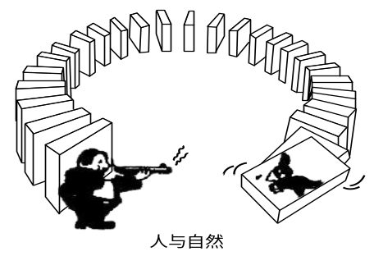
34﹒下列古语与右面漫画所蕴含的哲理相同的是
A．金无足赤，人无完人
B．千里之行，始于足下
C．唇齿相依，唇亡齿寒
D．艰难困苦，玉汝于成

35．中国（上海）自由贸易试验区将成为推进改革和提高开放型经济水平的“试验田”，将通过“先行先试”形成可复制、可推广的经验，发挥示范带动、服务全国的积极作用，促进各地共同发展。这说明自由贸易试验区的建设是一个
A．将特殊性寓于普遍性的过程
B．在共性指导下发展个性的过程
C．从个性中寻求共性的过程
D．促进共性与个性相互转化的过程

二、非选择题：本大题共6小题，满分160分。
36．（30分）结合下列材料，回答问题：
材料一 2013年广东省与全国的国有及国有控股企业发展状况
项目 | 营业收入 |  | 利润
项目 | 总额（亿元） | 同比增长率（%） | 总额（亿元） | 同比增长率（%）
全国 | 464749.2 | 10.1 | 24050.5 | 5.9
广东 | 12786.7 | 18.3 | 1068.18 | 24.73
注：利润同比增幅较大的行业为交通行业、电子行业、汽车行业、施工房地产行业等；利润同比降幅较大的行业为有色行业、煤炭行业、机械行业等。
材料二 2014年广东启动新一轮国企改革。新一轮国企改革，通过简政放权，增强国企发展活力；切实增强国企市场主体地位，做到按市场规律运行、按优胜劣汰结果予以评价；积极发展混合所有制经济，引进其他所有制经济的资金、品牌、技术、产权及监管方式，探索相互参股等形式做大做强；通过员工参股、增量奖股、岗位分红等方式改革分配制度，构建企业、员工利益共同体。
材料三 2013年广东人均GDP达9590美元，处在从中上等收入迈向高收入国家（地区）的关键时期，但从总体上看，广东省大部分产业尚处于全球产业价值链的中低端，产业竞争力不强。而具有低污染、高效率、可持续显著特征的现代产业则是广东经济力量中的“脊梁”。因此，要率先推动产业结构的转型升级，一方面要推动“腾笼换鸟”，在腾挪空间中加快产品和产业的结构调整。另一方面要推动“凤凰涅盘”，以浴火重生的勇气和决心促进产品和产业的转型升级。
（1）分析材料一所反映的经济现象。（4分）

（2）结合材料二，运用经济生活的有关知识，分析发展混合所有制经济的积极意义。（10分）

（3）根据材料三，指出“广东省当前产业现状分析”中体现了矛盾分析法的什么观点。（4分）运用辩证否定观，分析我们应该如何推动产业结构转型升级。（12分）

37．（20分）阅读下列材料，结合所学知识回答问题。
材料一：随着经济全球化深入发展，以经济实力为基础的西方文化作为强势文化对国人的价值 观念、思维方式、审美情趣等产生深刻影响，一些人对中国传统文化、对增强中华文化的国际影响力感到不自信，有的甚至恶意贬低自己的优秀传统文化。近几年闪耀荧屏的《中国好声音》《爸爸去哪儿》《中国汉字听写大会》等一些综艺节目的版权和模式，都是从海外引进的。这引发了人们对文化自信和文化自觉问题的思考。
材料二：被誉为国宝级艺术家的红线女从艺60多年来，在继承粤剧传统的基础上，吸收、借鉴 京剧、昆剧、话剧、歌剧以及西洋歌唱技巧，加以融合创造，开创了独树一帜的“红派”表演艺术。她率先提出将粤剧改编为动画电影的艺术构想，并在2004年推出了《刁蛮公主憨驸马》，不仅获得了中国电影华表奖的殊荣，也赢得了市场的认可。
材料三：党的十八届三中全会提出，提高文化开放水平要坚持政府主导、企业主体、市场运作、社会参与，扩大对外文化交流，推动中华文化走向世界。
（1）结合材料一、二，运用《文化生活》的有关知识，谈谈在全球化环境下如何增强民族文化自信。（11分）

（2）结合材料三，从《政治生活》的角度，谈谈你对在提高文化开放水平中“坚持政府主导”的认识。（11分）

38 .（26分） 阅读材料，回答问题。
材料一 “论中国政治制度，秦汉是一个大变动。唐之于汉，也是一大变动” “倘使我们说，中国传统政治是专制的，政府由一个皇帝来独裁，这一说法，用来讲明清两代是可以的。”
材料二 大不列颠国通过“光荣革命”驯服了专制王权，使得议会成为国家的最高权威。在君主立宪制的政治框架内，英国又用和平、渐进方式实现权力转移，从而完成了政治民主化历程。
材料三 “民国成立后的二十年是一段令人愁丧的开始。……中国的首要问题仍是新旧之间不能衔接。……旧体制既已拆卸，新的尚未产生；只有私人军事力量可以在青黄不接之际维持短期团结。”
——以上均摘自黄仁宇《中国人历史》
请同答：
（1）结合材料一和所学知识，说明秦汉及唐朝政治制度的“大变动”分别是指什么？（4分）请用明清具体的相关史实说明材料二中“政府由一个皇帝来独裁”的观点。（4分）

（2）结合史实并根据材料二概述自“光荣革命”至十九世纪中期，大不列颠国是如何用和平渐进之方式来实现政治权力的转移、推动政治民主化进程的。（6分）

（3）材料三中的旧体制“既已拆卸”指的什么？（2分） “不能衔接的新制度”又是指什么？（2分）试根据当时的国内和国际形势来分析“拆卸”的背景。（6分）

（4）结合上述三段材料归纳世界历史上政治制度演变所反映的历史趋势。（2分）
39 .（26分）阅读材料，结合所学知识回答问题。
材料 “19世纪六七十年代迄今的历史，是人类历史上发展的崭新阶段。一个半世纪以来，各种文明相互碰撞和融合，演出了一幕幕规模宏大的历史悲喜剧。”
“在20世纪中期那段岁月，我们发现世界正处于变化的过程，这种变化与世界自从15和16世纪中古世界崩溃衰亡而近代世界奠定基础以来所经历的任何变化相比，也许都更加深刻，更加广泛。”
——马克垚《世界文明史》
(1)简要说明15和16世纪“近代世界奠定基础”的表现。(6分)

(2)19世纪六七十年代，“是人类历史上发展的崭新阶段”，请以西方为例加以说明。（8分）

(3)结合所学知识，概括19世纪六七十年代西方的变化对中国产生了什么影响？（6分）

(4)结合所学知识，如何理解材料中20世纪中期世界“更加深刻，更加广泛”的变化。（6分）

40.读下列材料，完成下列问题（共28分）
材料一： 2013年3月22日至30日，国家主席习近平对俄罗斯、坦桑尼亚、南非、刚果共和国四国进行国事访问，并参加南非德班金砖国家峰会。图22是出访路线图
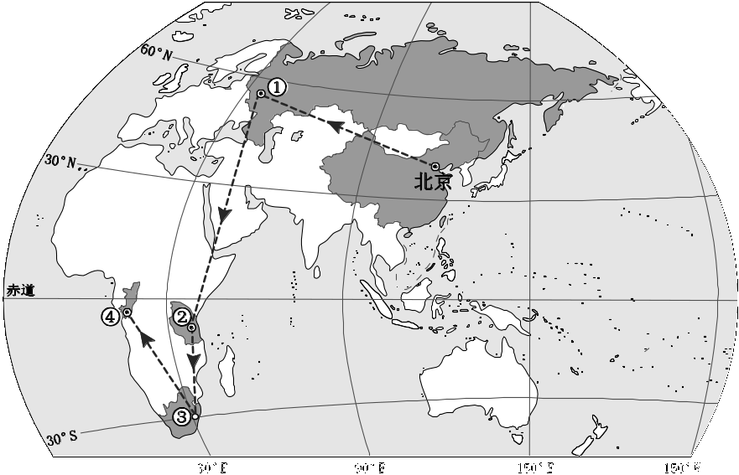
图22

材料二： 南非1月等温线分布图（图23）
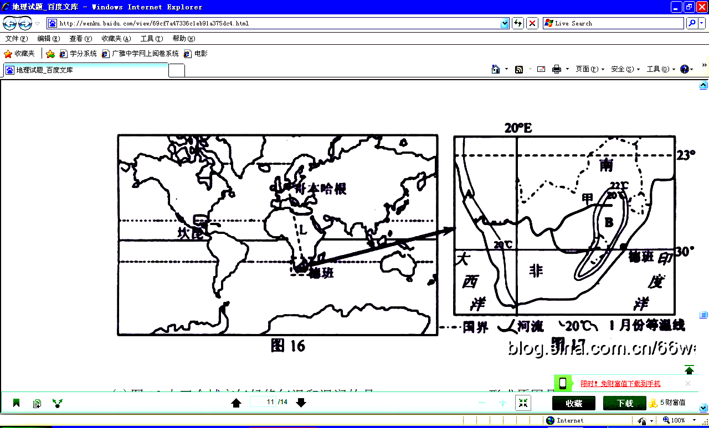
图23

材料三：南非举办的金砖国家峰会，主题是“金砖国家与非洲:致力于发展一体化和工业化的伙伴关系”。南非是非洲经济较为发达的国家,其矿业、制造业、建筑业和能源业是工业四大部门。南非当初加入金砖国家的目的之一就是希望通过金砖国家带动非洲经济的发展。
（1）③国位于①国的 （方向）。①国到③国沿途可见的陆地自然带依次是亚寒带针叶林带、温带草原带、 、 和亚热带常绿硬叶林带。（6分）
（2）根据材料二，南非大部分地区位于地球上五带中的 ，影响该国B地区等温线分布的主要因素是_____ ，图中河流最主要的补给来源是 。（6分）
（3）世界已探明的150多种地下矿产资源在非洲都有储藏，且非洲是世界上重要的矿产品出口基地，但非洲获得的经济效益却很低，请分析该现象的原因并提出解决措施。（10分）更多高考资料进入：www.gaokw.com/ziyuan/guangdong/

（4）南非石油资源缺乏，但德班的炼油工业发达。根据材料并结合所学知识，简要分析德班发展炼油工业的区位条件。 （6分）

41. （28分）阅读图文材料，回答问题。
材料一：京津及河北部分地区示意图
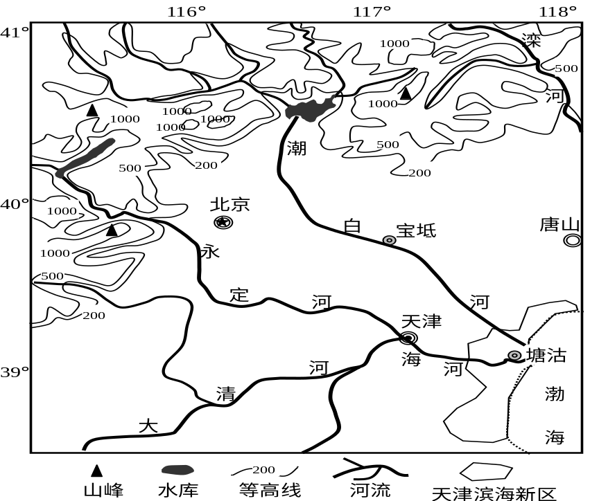

材料二：天津市宝坻区西北距北京市85千米、南距天津市中心区73千米，东距唐山市105千米，多条高速道路贯穿全境，地热温泉丰富。国内某知名企业8年间在此投资200多亿元，在一片盐碱荒地上建设了别墅度假村。

材料三：我国三个经济区域产业结构比较
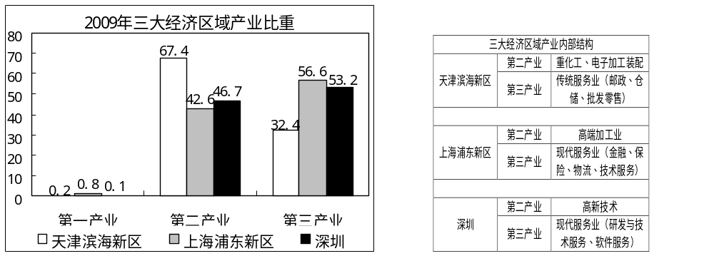
（1）材料一所示区域大部分地区属 气候，该区域主要的地带性植被
是 。西北部地形以 为主。（6分）
（2）材料一所在地区主要粮食作物是 ，这里农业生产面临的主要问题是 ，不合理灌溉易出现 。（6分）
（3）简要分析别墅度假村选址宝坻的原因。（6分）
（4）材料三显示现阶段天津滨海新区的主导产业是 ，与浦东、深圳相比，
产业发展明显滞后,滨海新区在产业结构调整方面的主要措施可能有哪些？（10分）
普宁一中2015届高三第一次阶段考
政治科试题答案
24-25AD 26-30CDCBD 31-35ABCCC
36（1）2013年广东省与全国的国有及国有控股企业营业收入、利润均保持增长，广东省的这两项增速明显高于全国；（2分）从利润同比增幅较大的行业中看出，产业结构转型升级取得了一定成交。（2分）
（2）①混合所有制是我国基本经济制度的重要实现形式。发展混合所有制经济，有利于坚持和完善公有制为主体、多种所有制共同发展的基本经济制度。（3分）
②有利于深化国有企业改革，增强国有经济的活力和影响力，放大国有资本的功能，增强公有制经济的主体地位。（2分）
③有利于各种所有制资本依法平等使用生产要素，公平参与市场竞争，相互促进，共同发展。（2分）
④有利于减少政府对微观经济事务的干预，正确处理政府与市场的关系，让市场在资源配置中起决定作用。（3分）（其它角度，言之有理，可酌情给分）
（3）材料三中关于“广东省当前产业现状分析”体现了坚持两点论与重点论的统一。（或：把握了问题的主流）（4分）
①辩证的否定是事物自身的否定。广东省正视产业结构存在的问题，不满足现状，寻求可持续发展之道。（3分）
②辩证否定是发展的环节。广东省正在构建广东经济力量的“脊梁”，走低污染、高效率、可持续的现代产业之路。（3分）
③辩证否定是联系的环节。在推动产业结构转型升级中，要继续发场广东人精神，需要敢为天下先的勇气和决心。（3分）
④辩证否定的实质是“扬弃”。推动产业结构转型升级，不是对过往产品、产业推倒重来，全盘否定，而是要实现经济发展方式转变。（3分）

37（20分）（1）①一定的文化由一定的经济、政治所决定，面对以经济实力为基础的西方强势文化，我们要努力发展经济，增强国家综合国力，提高国家文化软实力，增强中华文化国际影响力。（4分）
②继承和发展传统优秀文化，保持民族文化的鲜明特色，更加主动地推动中华文化走向世界。反对恶意贬低自己的优秀传统文化的“历史虚无主义”“民族虚无主义”。（4分）
③经济全球化推动了文化全球化，我们要尊重世界各民族文化多样性，学习、借鉴世界其他民族的优秀文化，积极主动参与国际文化交流。反对在文化上的“守旧主义”、“封闭主义”。（3分）
（2）①在提高文化开放水平中坚持“政府主导”是政府履行组织社会主义文化建设、市场监管等职能（或组织社会主义经济建设的职能）的要求；（3分）
②当前国际竞争的实质是以经济和科技实力为基础的综合国力的较量，但与此同时，文化软实力在综合国力竞争中的地位和作用越来越突出，是综合国力的重要组成部分，“政府主导”是增强文化软实力的要求；（4分）
③“政府主导”并不意味着包办一切，我国政府要简政放权，致力于建设服务型政府，进一步提高政府为经济社会发展服务的水平，促进文化开放水平的提高。（4分）

普宁一中2015届高三第一次阶段考
历史科试题答案
12-15 BACD 16-20 DADAB 21-23 DCB
38.（1）秦汉：建立专制主义中央集权制度（皇帝制度的确立、三公九卿、郡县制）。（2分）
唐朝：三省六部制。（2分）
史实：明朝废丞相、设内阁；（2分）清朝设军机处。（2分） （2）通过《权利法案》确立君主立宪制，限制君主权力；（2分）
18世纪中期形成责任内阁制，国王“统而不治”；（2分）
1832年议会改革，工业资产阶级分享政治权力。（2分）
（3）旧体制“已拆卸”：辛亥革命推翻君主专制政体。（2分）
“新制度”：资产阶级民主共和制。（2分）
背景：国际：19世纪末，欧美代议制度的不断发展。（2分）
国内：民族资本主义经济的发展，资产阶级力量的壮大、民族危机的加深；资产阶级民主思想的传播。（4分）
（4）趋势：从君主专制到民主制度。（2分）
39.答案 (1)表现：①文艺复兴(宗教改革也可)，人文主义兴起；②新航路开辟，世界市场雏形出现(或世界由分散孤立走向整体，各地联系加强)；③近代自然科学产生、发展；④资本主义萌芽发展。(答出任意3点即可，共6分。其他言之成理的也可)
(2)说明：①政治：新一轮资产阶级革命或改革兴起，资本主义民主制度在世界范围内确立；②国际工人运动兴起，巴黎公社革命发生。③经济：工业革命深入开展，资本主义经济迅速发展；(机器生产代替手工生产、生产组织形式发生变化等也可得分)；④世界市场初步形成。⑤思想：自由主义经济思想兴起；马克思主义传播、发展。⑥科技文化：近代自然科学技术大发展；现实主义文学艺术流行。(答出任意4点即可，8分其他言之成理的答案也可)
(3)影响：①政治：西方列强侵华，清政府掀起洋务运动等改革运动，中国近代化起步。②经济：近代工业兴起(或洋务企业、民族资本主义产生)。③思想：中体西用思想流行，早期维新思想产生。④社会生活：西方生活方式进一步传播。(任答3点即可，6分。其他言之成理的答案也可)
(4)变化：①政治：两极格局形成，两大阵营对峙；多极化趋势开始出现。②经济：资本主义世界经济体系确立(或布雷顿森林体系和国际贸易体系建立也可)，世界经济向制度化、体系化、民主化方向发展；经济全球化趋势加强和经济区域集团化出现。③思想：凯恩斯主义(或国家干预经济)兴起。④科技文化：现代主义兴起(荒诞派也可)；现代科技成就日新月异。(任答3点即可，6分。其他言之成理的答案也可)
普宁一中2015届高三第一次阶段考
地理科试题答案

地理参考答案
40.(共28分)
题号 | 1 | 2 | 3 | 4 | 5 | 6 | 7 | 8 | 9 | 10 | 11
答案 | D | A | B | D | B | D | C | B | A | B | A
（1）西南 热带荒漠带 热带草原带 （1空2分，共6分）
（2）南温带 地形 大气降水（雨水）（1空2分，共6分）
（3）原因：矿产为初级产品，附加值低；技术水平低，矿产品加工能力有限；产业结构单一，市场抗风险能力差。（每点2分，满分4分）
措施：①发挥本身资源优势，延长产业链，对初级产品进行深加工②调整产业结构，加强科技投入，促进产业升级。（因地制宜寻找新的经济增长点和发展新兴产业）③加强区域合作，争取贸易利益。④优化环境、改善生态（前三点为必答点6分）
（4）位置优越，有良港，海运便利；工业基础好；技术先进；南非为非洲经济较发达国家，市场广阔。（1点2分，共6分）
41. 共28分（1）温带季风，温带落叶阔叶林，山地（高原、山地）（共6分）
（2）小麦（冬小麦） 水资源短缺 (次生)盐碱化 （每空2分，共6分）
（3）利用盐碱荒地，地价低，土地资源丰富；毗邻京、津、唐，有销售潜力（市场广阔）；旅游（地热）资源丰富，适合度假休闲；交通便利。（每点2分，满分6分）
（4）第二产业（2分） 第三产业（2分）
利用毗邻京津优势，积聚高端人才，加大科技研发投入；优化工业结构，大力发展高端制造业和高新技术产业；利用海港优势打造现代服务业（金融业、科技与信息服务业、现代物流业、商贸服务业和旅游业）提升第三产业档次。（每点2分，满分6分）

